Funktionsbeskrivning för mätbeskedsklienten PI 25
Versionsnummer 1.1

Senast uppdaterad: 2023-03-22

Revisionshistorik

Revisionshistoria för dokumentet.

Vid ändring av revisionshistoria ska även version och datum på första sidan samt datum i sidhuvudet uppdateras.

Version | Ändring | Datum | Signatur
1.0 | Dokumentet skapad | 2023-02-06 | JOKA
1.1 | Tagit bort kapitel för personanpassningar | 2023-03-22 | JOKA

Innehåll
1. Att använda mätbeskedsklienten 3
1.1 Introduktion 3
1.2 Förutsättningar 3
1.3 Använda sök- och filtreringsfunktionen i Nya Leveranser 3
1.4 Skapa händelsestyrt mätbesked i rollen som mätbeskedsadministratör 4
1.5 Söka och hämta mätbesked från arkivet 6
1.6 Redigera utskicksinställningar i rollen som mätbeskedsadministratör 8
1.7 Periodvisa mätbesked 10
1.8 Larmlista 10

Att använda mätbeskedsklienten

Introduktion

Vad är en Funktionsbeskrivning?
Funktionsbeskrivningar är tydliga, korta och koncisa beskrivningar för nya funktioner i en release. Syftet med funktionsbeskrivningar är att tydliggöra användandet av funktionen i VIOL 3.

Beskrivning
Mätbeskedsklienten riktar sig till organisationer som köper råvara och fungerar som ett stöd för att skapa, hämta och administrera utskick av mätbesked.

Förutsättningar
För att få tillgång till mätbeskedsklienten krävs det att användaren har beställt och blivit tilldelad en behörighet av Biometria. Beställningen görs via mina sidor på biometria.se och det finns två möjliga behörighetsroller att beställa:
- Mätbeskedsanvändare – Får hämta mätbesked där den egna organisationen finns med som köpare eller säljare. Tillåts även se utskicksinställningarna för sin egen organisation.
- Mätbeskedsadministratör – Får skapa och hämta mätbesked där den egna organisationen finns med som köpare eller säljare. Tillåts även se och redigera utskicksinställningarna för sin egen organisation.

Det går endast att skapa mätbesked för kompletta leveranser. Med komplett menas att samtliga mätningsresultat för leveransen har redovisats samt värdeberäkningen i de fall värdeberäkning görs i VIOL 3. Leveranser som inte är kompletta kommer inte att synas i mätbeskedsklienten.

Använda sök- och filtreringsfunktionen i Nya Leveranser
Det finns olika sätt att söka fram ett eller flera specifika avtalsobjekt med nya leveranser på. Dels finns ett fält för att söka på fritext efter ett avtalsobjekt eller förstaledskontrakt.
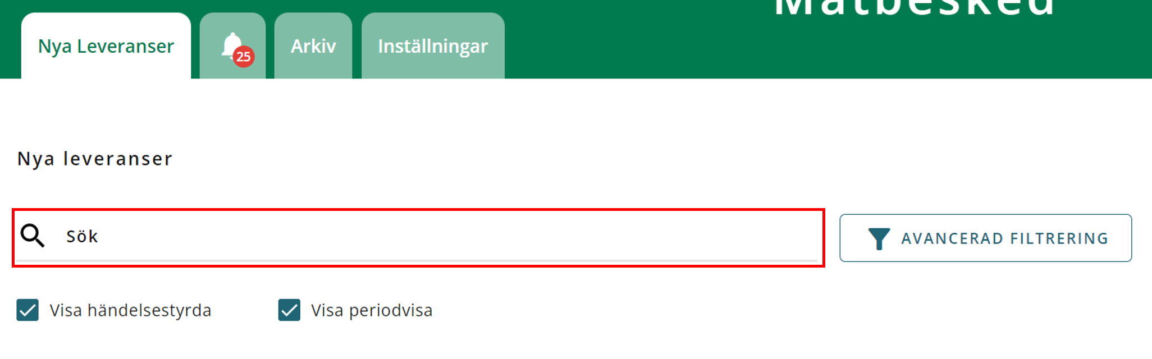

Eller så kan användaren med hjälp av avancerad filtrering söka fram avtalsobjekt utifrån sökbegreppen Avtalsobjekt, Köpare, Kontrakt och Mätdatum. Användaren kan även välja hur sökresultaten ska sorteras och om denne vill se händelsestyrda mätbesked, periodvisa mätbesked, eller båda.
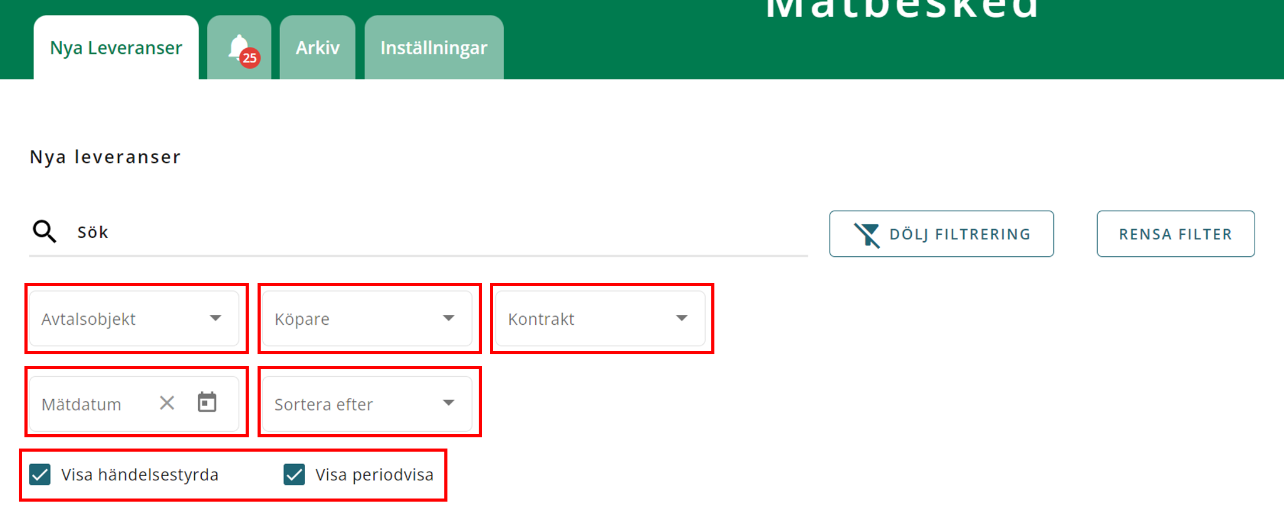

Skapa händelsestyrt mätbesked i rollen som mätbeskedsadministratör
Ett händelsestyrt mätbesked är ett mätbesked som skapas manuellt genom ett knapptryck av en användare i mätbeskedsklienten.
För att skapa ett händelsestyrt mätbesked på ett avtalsobjekt markerar användaren ett eller flera avtalsobjekt i listan och väljer sedan skapa mätbesked.
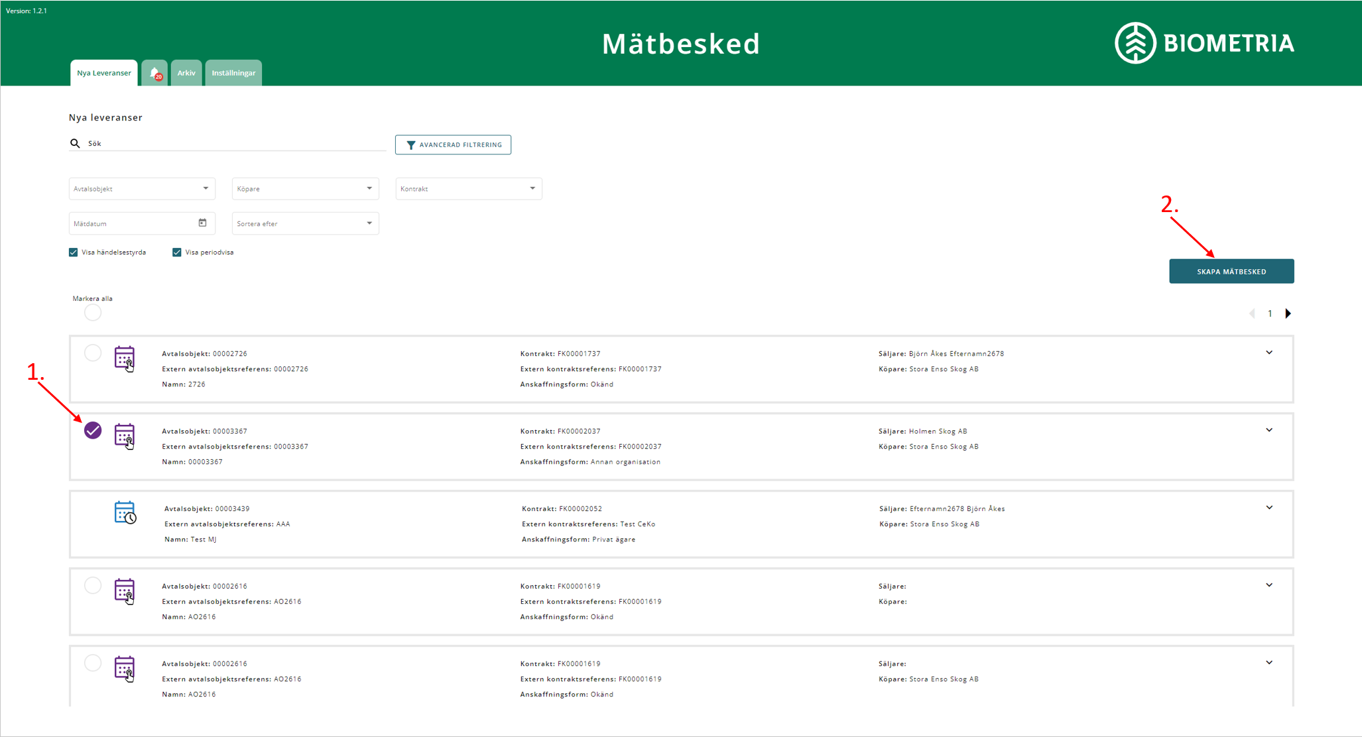
En informationsruta visas som talar om att mätbeskedet/mätbeskeden håller på att skapas. Det kan beroende på last ta lite tid för att skapa ett mätbesked, ibland flera timmar. När mätbeskedet är färdigskapat går det att söka fram och hämta i arkivet.

Söka och hämta mätbesked från arkivet
När ett mätbesked har skapats utan fel hittas det igen i arkivet. När en användare öppnar arkivet behöver först en initial utsökning göras. Det som går att söka på är kontrakt, avtalsobjekt och mätdatum. Det är möjligt att kombinera söktermerna.
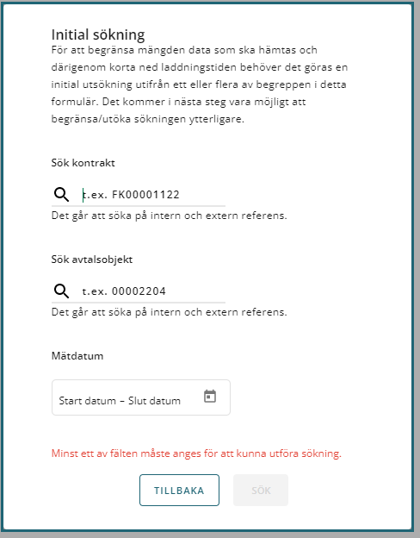

Efter utsökningen genomförts listas alla mätbesked som matchar utsökningen. För att hämta ett mätbesked markerar användaren den eller de mätbesked som önskas och klickar på ladda ned mätbesked.
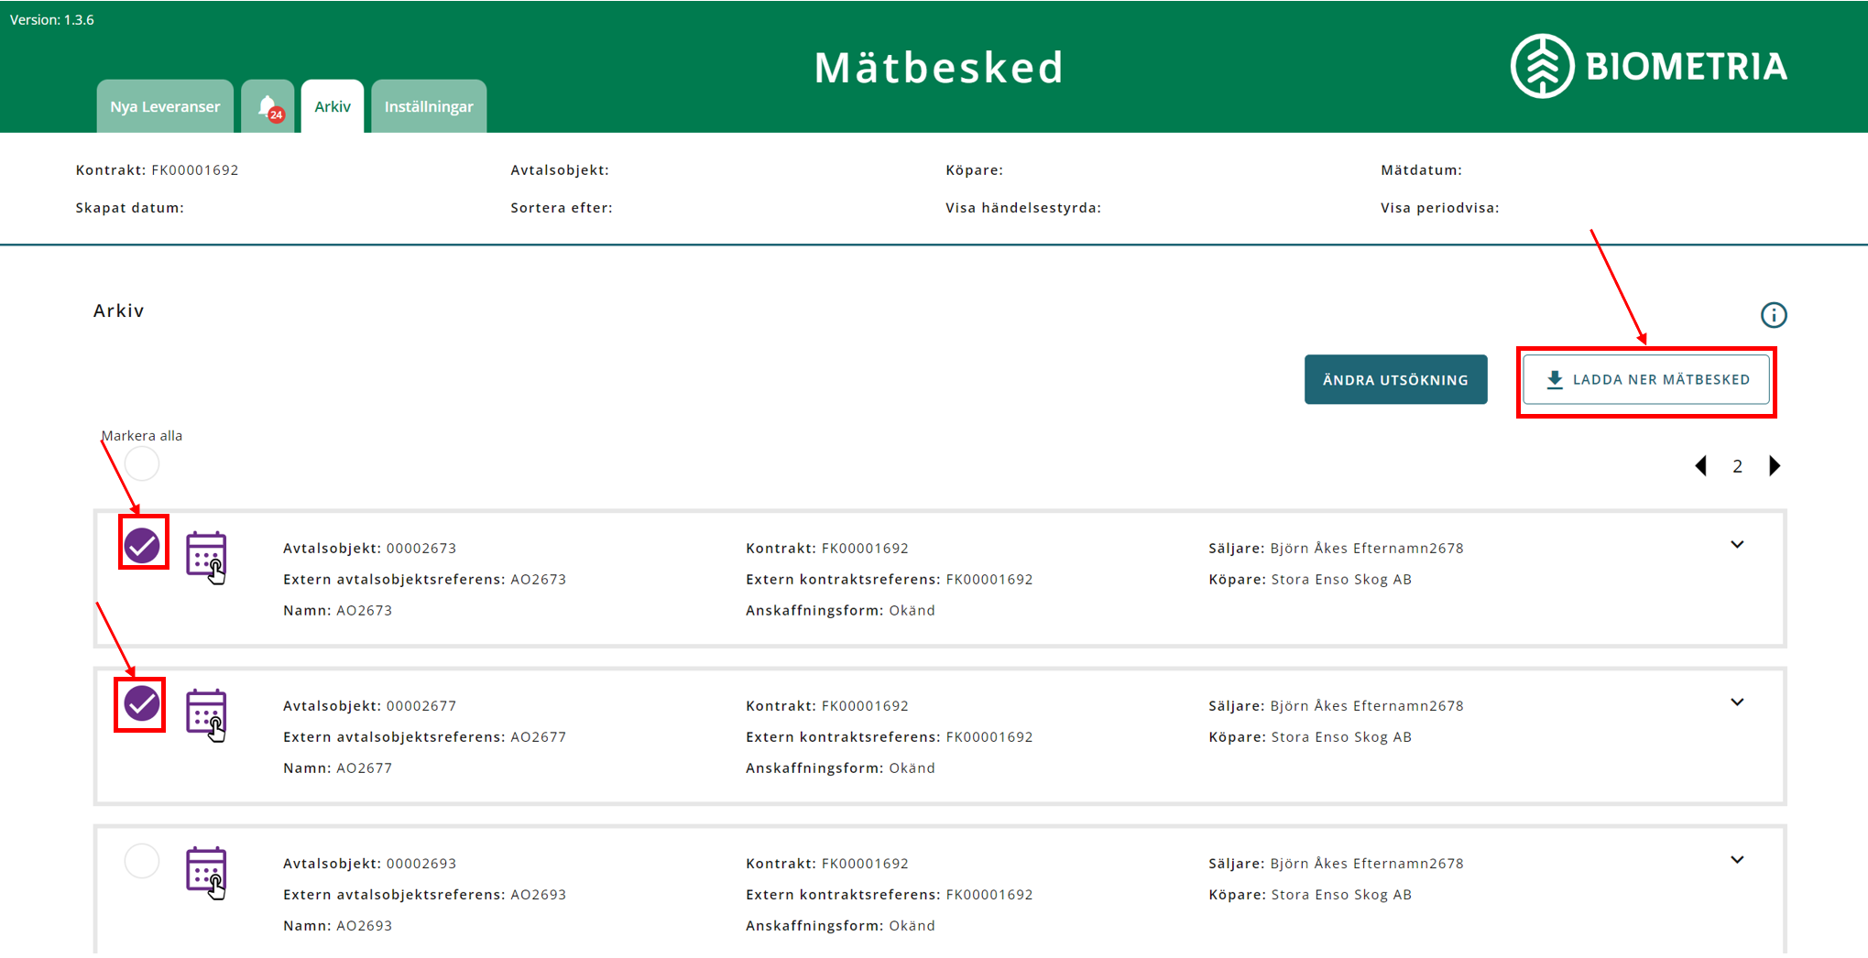

Om en användare vill ändra sin utsökning går det att göra genom att välja ändra utsökning. Det öppnas då en ny ruta där användaren kan ändra sökbegrepp. Notera att det finns några fler sökbegrepp vid en ändrad sökning än vid den initiala utsökningen.
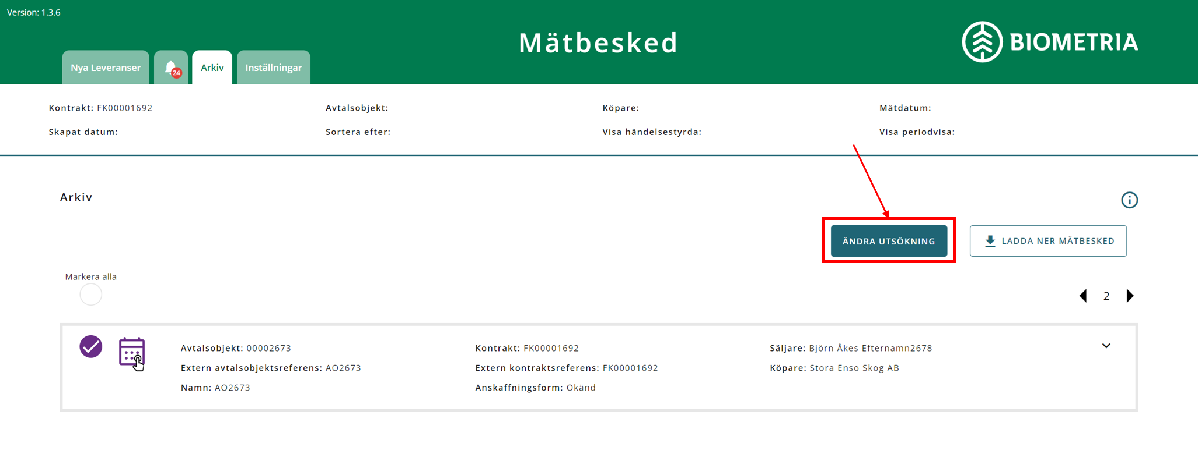
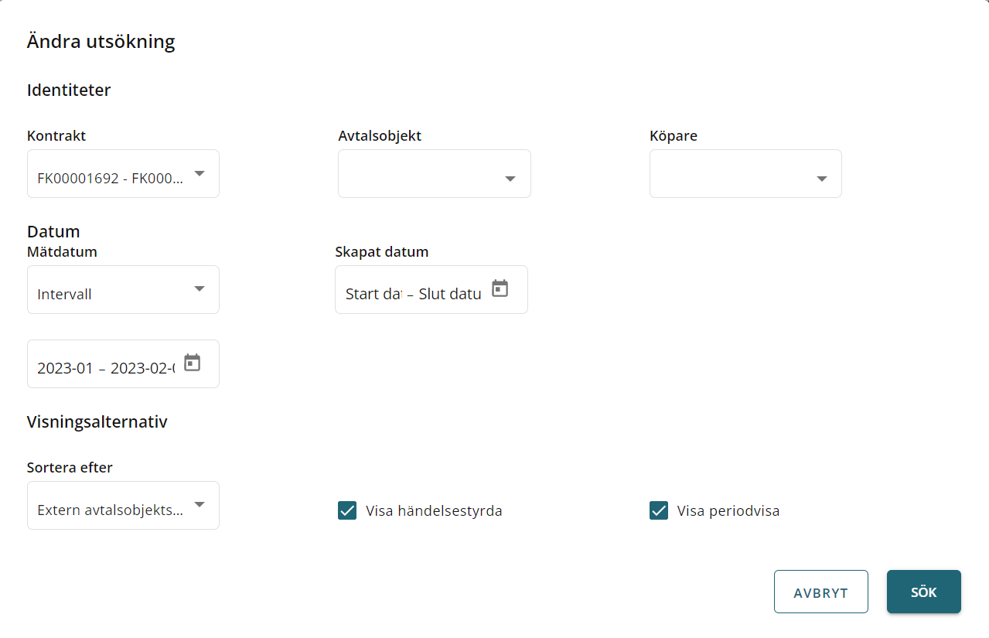

Redigera utskicksinställningar i rollen som mätbeskedsadministratör
Som mätbeskedsadministratör kan en användare redigera inställningar för utskick av mätbesked för den/de organisationer som denne tillhör.
För att redigera utskicksinställningarna navigerar användaren till fliken Inställningar och väljer redigera utskick.
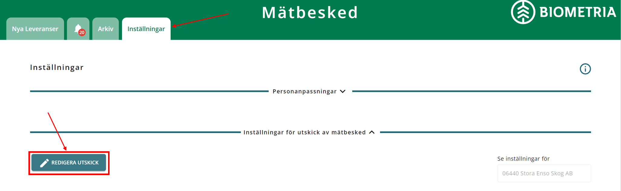
Vilket möjliggör redigering av nedan inställningar.
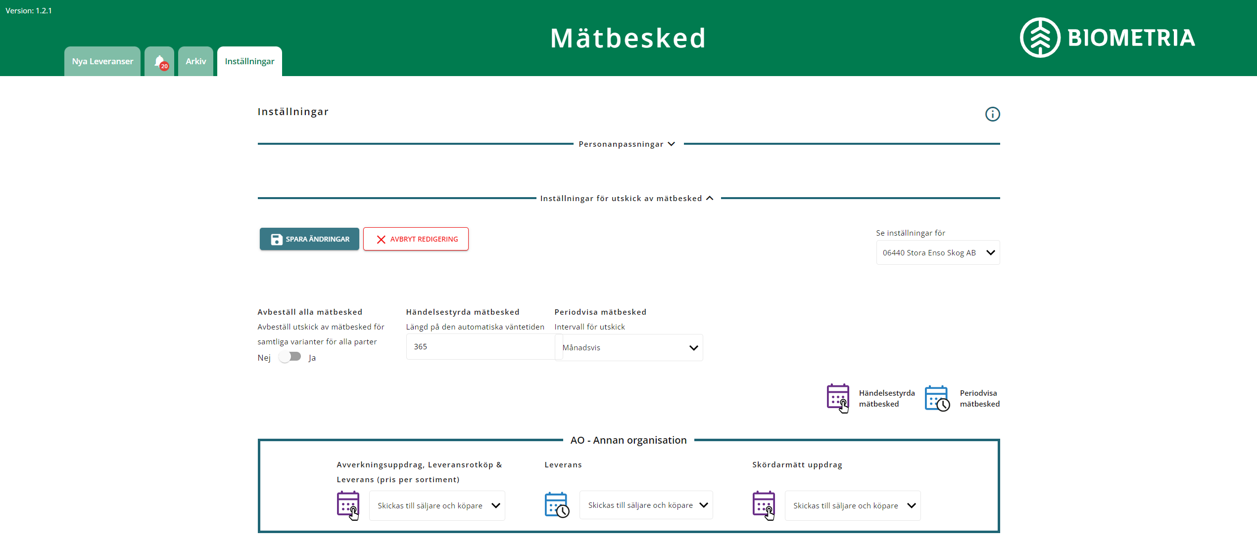

- Avbeställ alla mätbesked – Ja=alla fysiska och digitala utskick av mätbesked avbeställs, både till köpare och säljare.
Nej=alla fysiska och digitala utskick av mätbesked beställs, både till köpare och säljare.
- Händelsestyrda mätbesked (Längd på den automatiska väntetiden) – X antal dagar efter att senaste nya eller korrigerade leverans inkommit på ett avtalsobjekt skapas automatiskt ett händelsestyrd mätbesked upp. X=valfritt värde mellan 1–365 dagar.
- Periodvisa mätbesked (Intervall för utskick) – Bestämmer om organisationen vill ha sina periodvisa mätbesked uppskapade och utskickade månadsvis eller veckovis.

Det är också möjligt att redigera utskicksinställningarna per kombination av anskaffningsform och avtalsform.
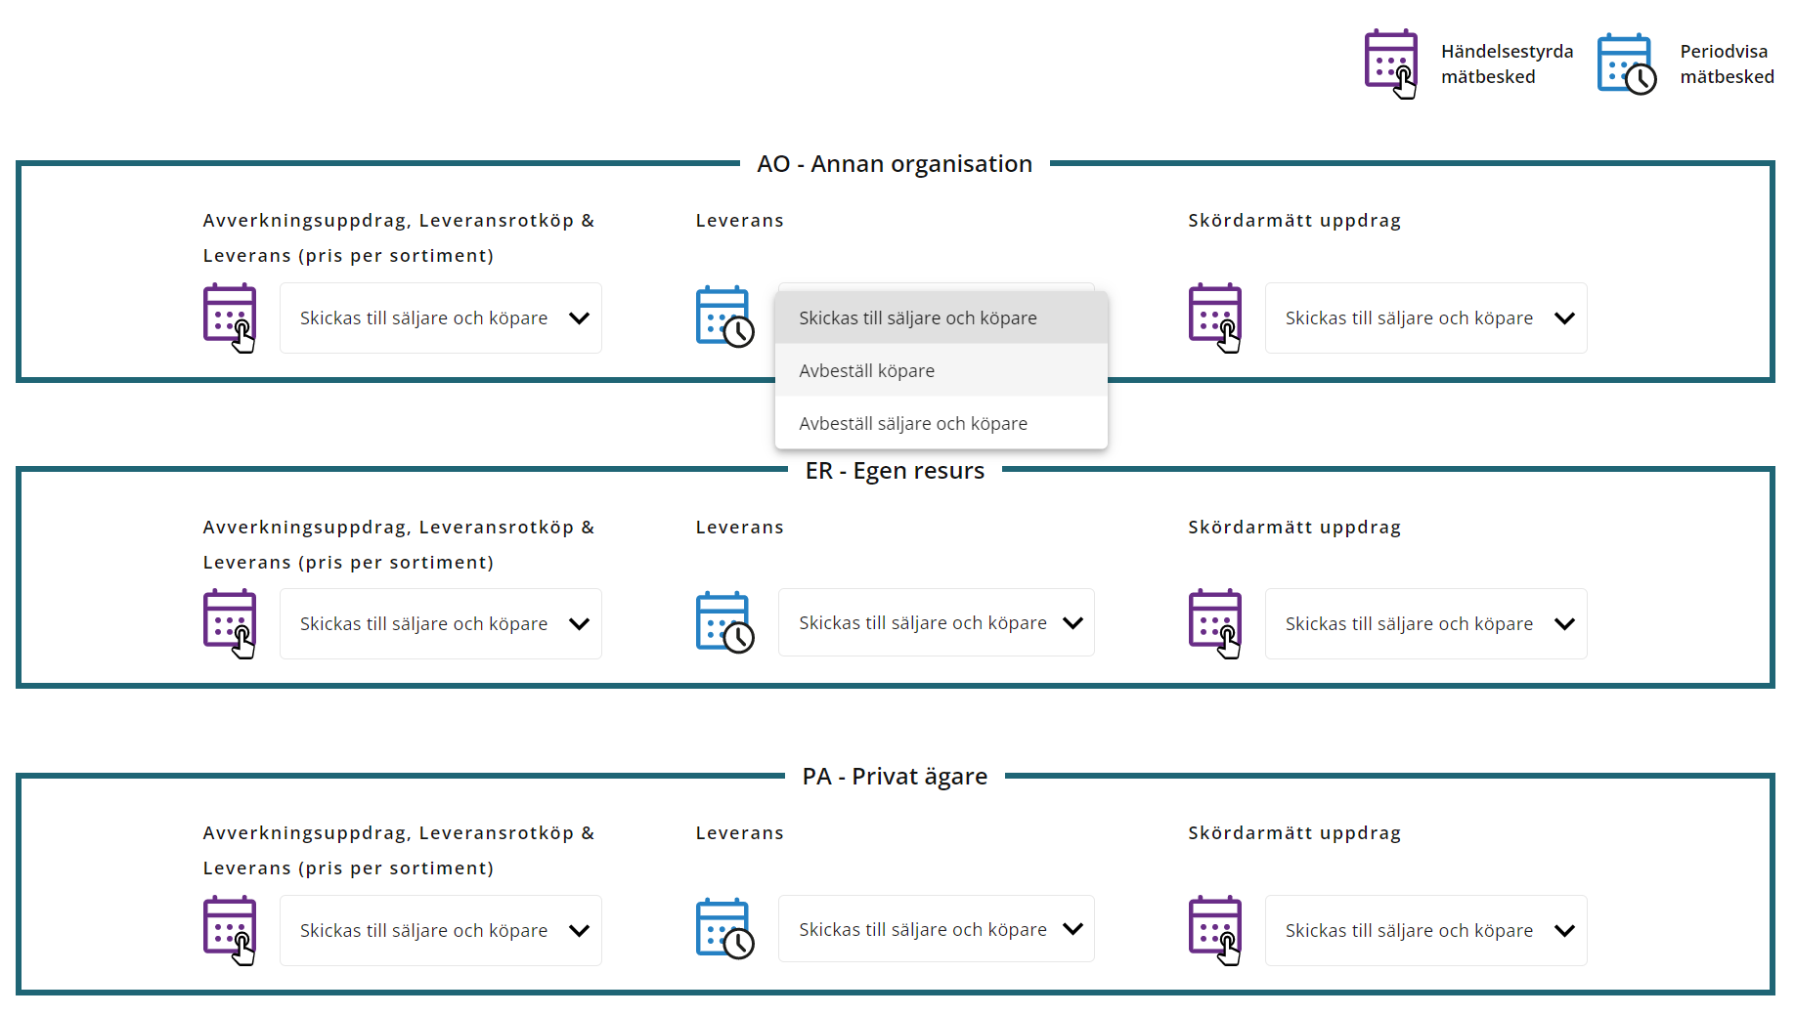

Till exempel kan en användare välja att vid alla inköp från andra organisationer där avtalsformen är Avverkningsuppdrag, Leveransrotköp eller Leverans ska mätbesked skickas till både säljare och köpare.
Vid inköp från andra organisationer med avtalsform Leverans ska mätbesked endast skickas till säljaren och vid skördarmätta uppdrag ska inga mätbesked skickas alls.
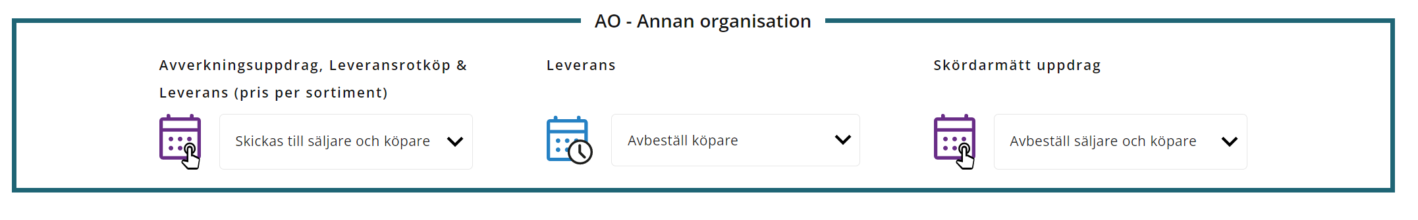

Periodvisa mätbesked
Periodvisa mätbesked skapas till skillnad från händelsestyrda mätbesked upp automatiskt antingen varje vecka eller varje månad baserat på organisationens utskicksinställningar.

Månadsvisa mätbesked skapas upp den första dagen i innevarande månad och inkluderar alla leveranser fr.o.m. första dagen t.o.m. sista dagen föregående månad.

Veckovisa mätbesked skapas upp måndagen i innevarande månad och inkluderar alla leveranser fr.o.m. måndagen t.o.m. söndagen föregående vecka.

Periodvisa mätbesked hämtas som vanligt från arkivet.

Larmlista
Om ett mätbesked inte kunnat skapats av någon anledning ska mätbeskedet visas i en larmlista som återfinns under den i bilden markerade klockan.
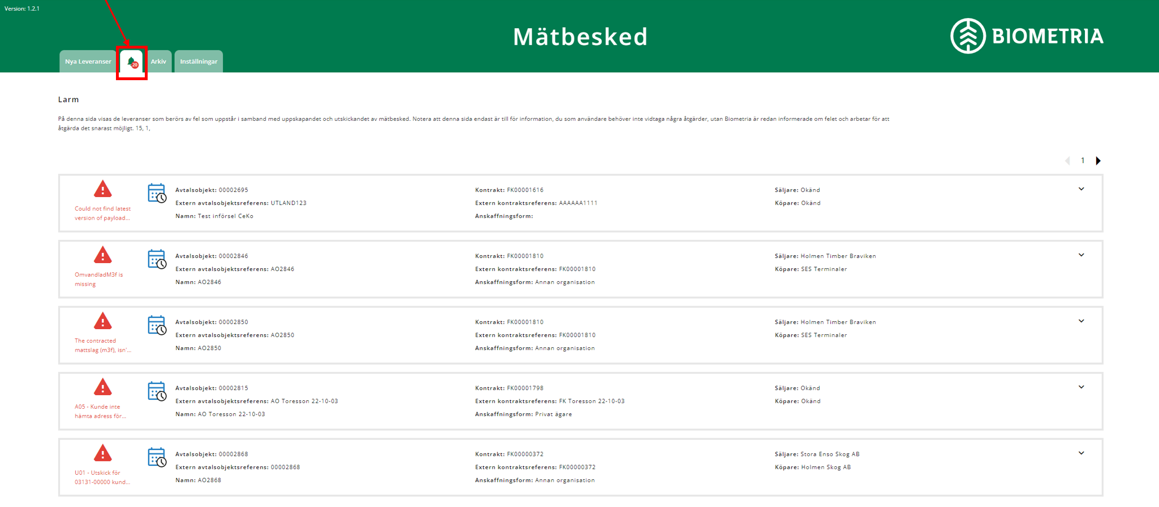
Syftet med larmlistan är för en användare endast av informativ karaktär. Biometria bevakar och ansvarar för att åtgärda alla fel som uppstår vid skapandet av mätbesked.

